附件一：
《专业调查与实习》手机端教师操作手册
- 登录学习通
选择“其他登录方式”进行登录，输入学校名称、教工号和密码（初始密码s654321s）登录；
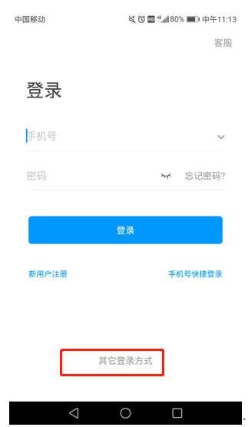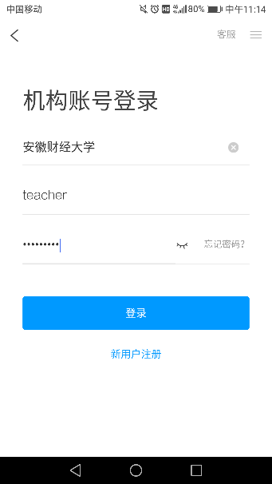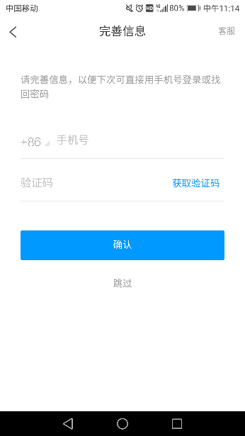
- 实践教学模块使用
（1）点击首页“实践教学”模块（顶部下拉窗口选择单位安徽财经大学，首页图片为东校图书馆）；
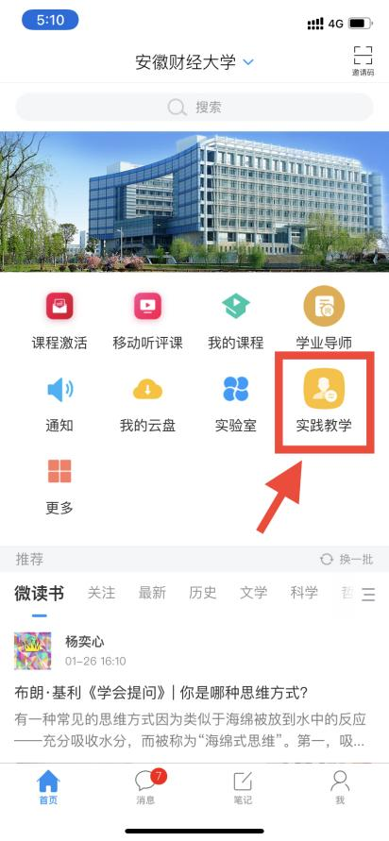
（2）老师进入实习管理界面后，点击“计划申请审批”按钮，对学生申请岗位进行审批；
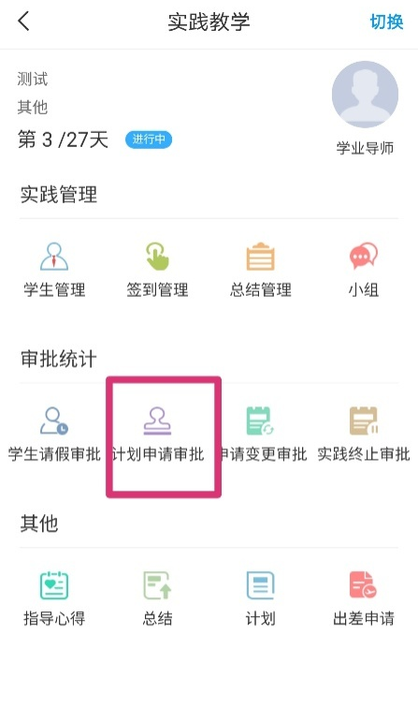
- 在岗位审批界面，点击“待审批”进入审批界面；
- 老师主要审核“调查实习”模块的信息，如果符合要求，老师可点击蓝色“同意”按钮，通过学生岗位申请；如果不符合要求，老师可点击“拒绝”按钮（拒绝后，学生需要重新申请）。
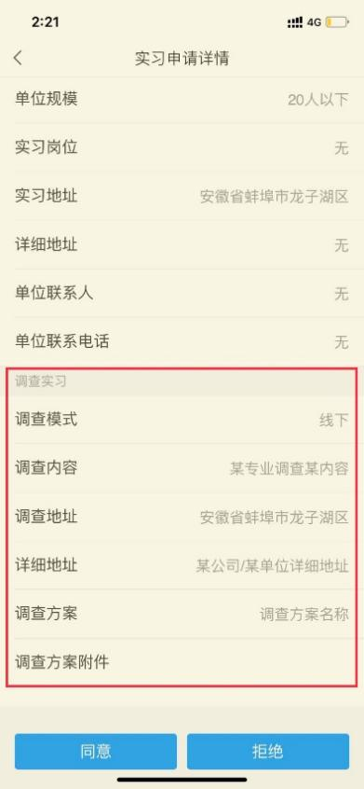
3. 实习总结的审核
实习活动结束后，老师点击“总结管理”：其中对学生所提交总结进行审阅并打分，审阅方式点击实习总结中的附件可在软件内预览。最后可综合实际情况填写分数并选择“通过”或“不通过”按钮进行审批（审批不通过后学生可修改后再次提交）。
